
130319

ЛЕНТА ТЕКСТИЛЬНАЯ

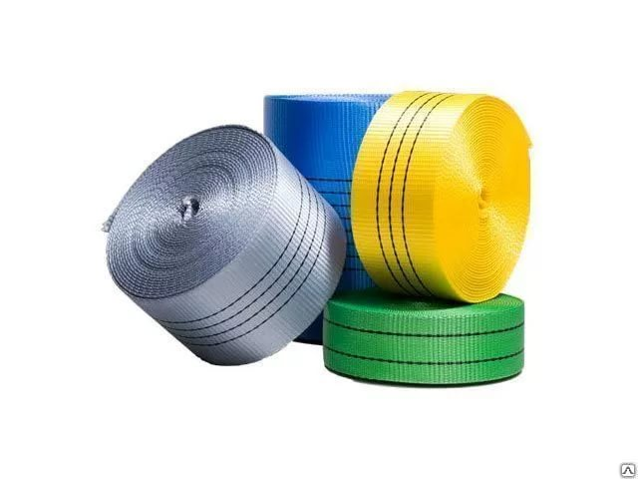

Содержание
1. Описание и работа
1.1. Назначение изделия 3
1.2. Основные характеристики 3
2. Использование по назначению
2.1 Меры предосторожности 4

ВНИМАНИЕ! Вся информация, приведенная в данном руководстве, основана на данных, доступных на момент печати. Производитель оставляет за собой право вносить изменения в конструкцию изделия без предварительного уведомления, если эти изменения не ухудшают потребительских свойств и качества продукции.

1. Описание и работа
1.1 Назначение изделия
Лента текстильная состоит из высококачественного синтетического волокна и активно используется для изготовления множества видов строп и съемных приспособлений, которые предназначаются для поднятия и транспортировки груза. Изделием достаточно легко пользоваться, так как оно отличается универсальностью, обладает низким коэффициентом растяжения и компактностью. Лента производится тканым методом, доступна разной ширины и может иметь один или два слоя.
Текстильная лента для ремней характеризуется высоким уровнем жесткости, поэтому оптимально подходит практически под любой тип швейного оборудования.
Текстильные грузовые ленты обладают великолепными эксплуатационными качествами и имеют широкую область применения за счет таких основных преимуществ:
- эластичность, прочность и надежность;
- минимальное растяжение при нагрузках;
- лента для изготовления стяжных ремней отличается небольшим весом;
- в состав входят качественные волокна (полиэстера, нейлона или полиэстер-сатина);
- устойчивость к прямым солнечным лучам, атмосферным осадкам, химической среде и появлению грибка;
- невысокая стоимость;
- длительный срок службы;
- отсутствие специальных условий ухода и хранения;
- безопасность при использовании.
Такие изделия рассчитаны для эксплуатации в климатических условиях нашего климата, так как без потери своих свойств выдерживают высокие и низкие температуры (от -40° до +60°), повышенный уровень влаги, незначительные механические повреждения и активные нагрузки. Лента для строп и стяжных ремней характеризуется хорошей мягкостью, что позволяет бережно и аккуратно огибать края груза, который транспортируется, тем самым в полной мере сохраняя его целостность. Даже после многочисленных сгибаний и разгибаний приспособление для такелажных работ будет обладать первоначальными качествами.
Текстильные силовые ленты являются востребованными изделиями при подъеме и транспортировке:
- хрупких грузов, в которых мягкие кромки;
- мебели, окрашенных предметов, пиломатериалов и прочее;
- разных конструкций в строительной, судоремонтной и машиностроительной сферах.
1.2 Основные характеристики
Лента текстильная 5:1
Артикул | Грузоподъемность, т | Ширина, мм | Разрывная нагрузка, кг | Цвет | Масса, кг
1001582 | 1 | 30 | 3250 | фиолетовый | 0,06
12511 | 1 | 30 | 3500 | фиолетовый | 0,06
1001587 | 1 | 30 | 3750 | фиолетовый | 0,06
1001583 | 2 | 50 | 6500 | зеленый | 0,11
12521 | 2 | 50 | 7000 | зеленый | 0,11
1001588 | 2 | 50 | 7500 | зеленый | 0,11
1001584 | 3 | 75 | 9750 | желтый | 0,17
12531 | 3 | 75 | 10500 | желтый | 0,17
1001589 | 3 | 75 | 11250 | желтый | 0,17
1001585 | 4 | 100 | 13000 | серый | 0,24
12541 | 4 | 100 | 14000 | серый | 0,24
1001590 | 4 | 100 | 15000 | серый | 0,24
1001586 | 5 | 125 | 16250 | красный | 0,29
12551 | 5 | 125 | 17500 | красный | 0,29
1001591 | 5 | 125 | 18750 | красный | 0,29
1001592 | 6 | 150 | 21000 | коричневый | 0,417
1001593 | 10 | 250 | 37500 | оранжевый | 0,715
Лента для текстильных ремней
Артикул | Грузоподъемность, т | Ширина, мм | Разрывная нагрузка, кг | Цвет | Масса, кг
1000937 | 1,2 | 25 | 1200 | оранжевый | 0,1
1000938 | 3,0 | 35 | 3000 | оранжевый | 0,1
1000939 | 4,5 | 50 | 4500 | оранжевый | 0,2
1000940 | 10,5 | 75 | 10500 | оранжевый | 0,3
1001805 | 15 | 100 | 15000 | оранжевый | 0,3

Лента текстильная 6:1
Артикул | Грузоподъемность, т | Ширина, мм | Разрывная нагрузка, кг | Цвет | Масса, кг
12511 | 1,0 | 30 | 3500 | фиолетовый | 0,1
1001587 | 1,0 | 30 | 3750 | фиолетовый | 0,07
1000973 | 2,0 | 50 | 6500 | зеленый | 0,12
12521 | 2,0 | 50 | 7000 | зеленый | 0,15
1001588 | 2,0 | 50 | 7500 | зеленый | 0,14
12522 | 2,0 | 60 | 7000 | зеленый | 0,17
12531 | 3,0 | 75 | 10500 | желтый | 0,25
1001589 | 3,0 | 75 | 11250 | желтый | 0,2
12532 | 3,0 | 90 | 10500 | желтый | 0,28
12541 | 4,0 | 100 | 14000 | серый | 0,24
1001590 | 4,0 | 100 | 15000 | серый | 0,27
12542 | 4,0 | 120 | 15000 | серый | 0,34
12551 | 5,0 | 125 | 17500 | красный | 0,29
1001591 | 5,0 | 125 | 18750 | красный | 0,35
12552 | 5,0 | 150 | 17500 | красный | 0,33
1001592 | 6,0 | 150 | 21000 | коричневый | 0,42
12562 | 6,0 | 180 | 21000 | коричневый | 0,51
1000936 | 7,0 | 200 | 28000 | синий | 0,51
12582 | 8,0 | 240 | 28000 | синий | 0,67
1003318 | 10,0 | 250 | 35000 | оранжевый | ---
1001593 | 10,0 | 250 | 37500 | оранжевый | 0,72
Лента текстильная 7:1
Артикул | Грузоподъемность, т | Ширина, мм | Разрывная нагрузка, кг | Цвет | Масса, кг
12512 | 1 | 30 | 4500 | фиолетовый | 0,10
12522 | 2 | 60 | 7000 | зеленый | 0,08
1001133 | 2 | 60 | 9000 | зеленый | 0,08
12532 | 3 | 90 | 10500 | желтый | 0,25
1001134 | 3 | 90 | 13500 | желтый | 0,25
12542 | 4 | 120 | 14000 | серый | 0,33
1001135 | 4 | 120 | 18000 | серый | 0,33
12552 | 5 | 150 | 17500 | красный | 0,33
1001136 | 5 | 150 | 22500 | красный | 0,33
12562 | 6 | 180 | 21000 | коричневый | 0,51
1001137 | 6 | 180 | 27000 | коричневый | 0,51
12582 | 8 | 240 | 28000 | синий | 0,70
1001138 | 8 | 240 | 36000 | синий | 0,70
125102 | 10 | 300 | 35000 | оранжевый | 0,95
1001139 | 10 | 300 | 45000 | оранжевый | 0,95

Дата продажи: МП: Кол-во: шт

2. Использование по назначению
2.1 Меры предосторожности
Нельзя использовать ленту при наличии следующих признаков:
- Поперечные разрывы, порезы;
- Расслоение ленты;
- Порывы поверхностных нитей ленты вследствие трения, механических повреждений на 1/10 ширины. Выход нитей из полотна на 1/10 ширины;
- Повреждения агрессивными химическими веществами до 1/10 ширины, длиной 50 мм;
- Сквозные порывы в 1/10 ширины;
- Прожиги площадью в 1/10 ширины либо массовые (3 и более) с расстоянием между отверстиями менее 1/10 ширины ленты;
- Загрязнение лент абразивами (грунт, цемент), клеящими и красящими составами, нефтепродуктами на ½ длины;
- Суммарная совокупность указанных дефектов площадью 1/10 длины и ширины;
- Износ, потёртости, размочаливание 1/10 ширины ленты.

